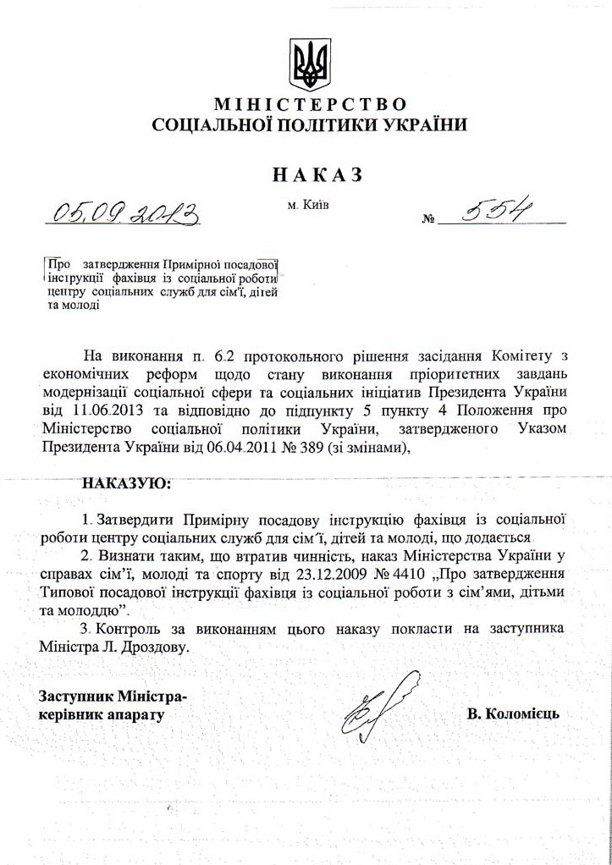
ЗАТВЕРДЖЕНО
Наказ Міністерства соціальної
політики України
05.09.2013 № 554

ПРИМІРНА ПОСАДОВА ІНСТРУКЦІЯ
фахівця із соціальної роботи центру соціальних служб
для сім’ї, дітей та молоді

1. Загальні положення

1.1. Примірна посадова інструкція фахівця із соціальної роботи центру соціальних служб для сім’ї, дітей та молоді (далі – Примірна посадова інструкція) визначає повноваження, завдання, обов’язки, права та відповідальність особи, яка займає посаду фахівця із соціальної роботи центру соціальних служб для сім’ї, дітей та молоді.
1.2. Фахівець із соціальної роботи центру соціальних служб для сім’ї, дітей та молоді (далі – фахівець) – це працівник районного, міського чи районного у місті центру, що має необхідну фахову підготовку та кваліфікацію, спеціалізується на здійсненні соціальної роботи з сім’ями, дітьми та молоддю, які опинилися у складних життєвих обставинах та проживають у закріпленій за ним території села, селища або дільниці чи мікрорайоні у місті.
1.3. Дія цієї Примірної посадової інструкції поширюється на фахівців районного, міського чи районного у місті центру соціальних служб для сім’ї, дітей та молоді (далі – центр).
1.4. У своїй діяльності фахівець центру керується Конституцією і законами України, актами Президента України та Кабінету Міністрів України, наказами центрального органу виконавчої влади, що забезпечує реалізацію державної політики з питань сім’ї та дітей, рішеннями місцевих органів виконавчої влади, положенням про відповідний центр та посадовою інструкцією фахівця, затвердженою директором відповідного центру.

2. Завдання та обов’язки

2.1. Виявлення сімей, дітей та молоді, які перебувають у складних життєвих обставинах, та громадян похилого віку, інвалідів та інших соціально незахищених груп населення, які потребують соціальної підтримки та надання їм соціальних послуг.
2.2. Організація своєчасної допомоги сім’ям, дітям та молоді шляхом взаємодії із структурними підрозділами місцевих державних адміністрацій та місцевого самоврядування, навчальними та дошкільними закладами, закладами та відділеннями охорони здоров’я, внутрішніх справ, громадських об’єднань, фондів тощо.
2.3. Здійснення соціального супроводу сімей, дітей та молоді, які перебувають у складних життєвих обставинах і потребують сторонньої допомоги.
2.4. Забезпечення координації та взаємодії сім’ї, яка перебуває у складних життєвих обставинах, кожного з її членів із суб’єктами соціальної роботи до повного вирішення їх проблем, надання їм послуги з інформування та консультування.
2.5. Здійснення соціальної роботи із сім’ями, які опинилися у складних життєвих обставинах та в яких:
батьки ухиляються від виконання батьківських обов’язків чи виконують їх неналежним чином, що зумовлено проблемами стану здоров’я (залежностей) тощо;
батьки не мають можливості забезпечити належного утримання, виховання та догляду за дитиною, у тому числі, в яких батьки є безробітними;
сім’ями або одинокими матерями, які мають ризик відмовитися забрати дитину з пологового відділення або іншого медичного закладу;
сім’ями, в яких виховуються діти-сироти та діти, позбавлені батьківського піклування або тимчасово влаштовані діти, які залишилися без піклування батьків або осіб, що їх замінюють;
триває процес розлучення батьків, вирішення спорів між батьками щодо місця проживання дітей та способів і участі батьків, які розлучилися, у вихованні дітей;
батьки є трудовими мігрантами та з сім’ями, діти в яких виховуються в інтернатних закладах;
одна або декілька дітей вилучені за рішенням суду без позбавлення батьків батьківських прав та сім’ї, в яких батьки позбавлені батьківських прав відносно своїх дітей і існують юридичні підстави ініціювати поновлення батьків у правах;
батьки або один із них чи діти або одна із них мають інвалідність;
проживають діти до встановлення ВІЛ-статусу, один із членів сім’ї має позитивний ВІЛ-статус або один із членів сім’ї страждає на хворобу, зумовлену ВІЛ;
вчиняється насильство або існує реальна загроза його вчинення;
проживають особи, в тому числі діти, які постраждали від торгівлі людьми;
проживають особи (у тому числі діти), звільнені з установ виконання покарань, засуджені без позбавлення волі, перебувають під слідством чи на обліку, як правопорушники;
діти вчасно не приступили до навчання тощо.
2.6. Відповідно до своїх завдань фахівець:
виявляє сім'ї, які потребують соціальної підтримки з боку держави;
проводить оцінку потреб дитини, сім’ї та молодої особи, обстеження матеріально-побутових умов за згодою сім’ї, визначає планування та методи соціальної роботи;
координує вирішення проблемних питань громадян похилого віку, інвалідів та інших соціально незахищених груп населення, надає їм послуги з інформування, консультування, представництва інтересів в органах, організаціях, установах та закладах системи соціального захисту;
здійснює у разі потреби соціальний супровід та надання соціальних послуг, зокрема:
забезпечує надання необхідних соціальних послуг особам, які зазнали жорстокості та насильства, постраждали від торгівлі людьми;
забезпечує соціальну підтримку ВІЛ-інфікованих дітей, молоді та членів їх сімей;
здійснює заходи із соціального патронажу осіб, які відбували покарання у вигляді обмеження волі або позбавлення волі на певний строк, у тому числі за повідомленням установ виконання покарань;
здійснює соціальну та психологічну адаптацію дітей-сиріт та дітей, позбавлених батьківського піклування, осіб з їх числа з метою підготовки до самостійного життя;
інформує сім’ї, дітей та молодь про можливість отримання інших видів соціальної допомоги і послуг;
проводить у сім’ях, серед дітей та молоді за місцем проживання інформаційно-просвітницьку роботу, спрямовану на формування стандартів позитивної поведінки, здорового способу життя шляхом розповсюдження соціальної реклами і проведення консультацій;

перенаправляє членів сімей, які перебувають у складних життєвих обставинах та потребують соціальних послуг чи різних видів допомоги, до відповідних закладів, установ та організацій (різних форм власності та господарювання);
готує питання на розгляд Комісії з питань захисту прав дітей (у разі порушення прав дитини);
здійснює заходи, розповсюджує інформаційні матеріали з питань пропагування сімейних форм виховання та соціального захисту населення.
2.7. У разі наявності на закріпленій дільниці прийомних сімей/дитячих будинків сімейного типу та сімей, у яких проживають діти-сироти та діти, позбавлені батьківського піклування, фахівець надає соціальні послуги виключно після проходження відповідного навчання.
2.8. У разі якщо у прийомній сім’ї/дитячому будинку сімейного типу виховуються діти, вражені ВІЛ-інфекцією, фахівець повинен пройти додатково спеціальний курс підготовки щодо роботи з сім’ями, у яких виховується вищевказана категорія дітей.

3. Права

3.1. Фахівець має право:
на захист професійної честі, гідності та ділової репутації, у тому числі в судовому порядку;
вимагати створення відповідних умов праці, що сприяють виконанню посадової інструкції;
вносити керівнику центру пропозиції щодо вдосконалення соціальної роботи з дітьми та з сім’ями з дітьми;
одержувати від підприємств, установ та організацій усіх форм власності необхідну інформацію при наданні соціальної допомоги різним категоріям сімей.

4. Відповідальність

4.1. Фахівець несе відповідальність за:
неякісне і несвоєчасне виконання покладених на нього посадовою інструкцією обов’язків;
неналежне ведення документації;
недотримання етичних і правових норм;
недостовірність даних, які він надає;
порушення конфіденційності інформації стосовно сімей, яким він надає соціальні послуги, їх соціального оточення та умов, у яких вони перебувають;
порушення трудової чи виконавської дисципліни, правил внутрішнього трудового розпорядку.

Директор Департаменту
сім’ї та дітей Р. Колбаса

